淘宝导入报错，是因为csv文件格式不对。

用wps另存转换一下。步骤如下：

如果没有wps，百度一下 下载安装即可。

<https://www.baidu.com/s?wd=wps&rsv_spt=1&rsv_iqid=0xc35e1c770013e081&issp=1&f=8&rsv_bp=1&rsv_idx=2&ie=utf-8&tn=baiduhome_pg&rsv_enter=1&rsv_dl=ib&rsv_sug3=2&rsv_sug1=2&rsv_sug7=100>

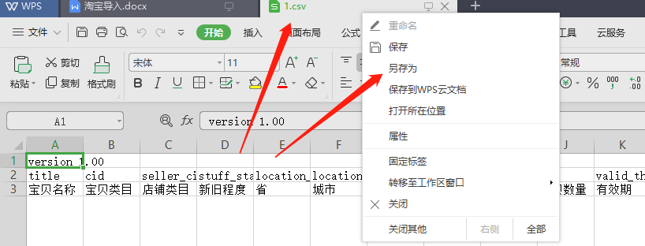

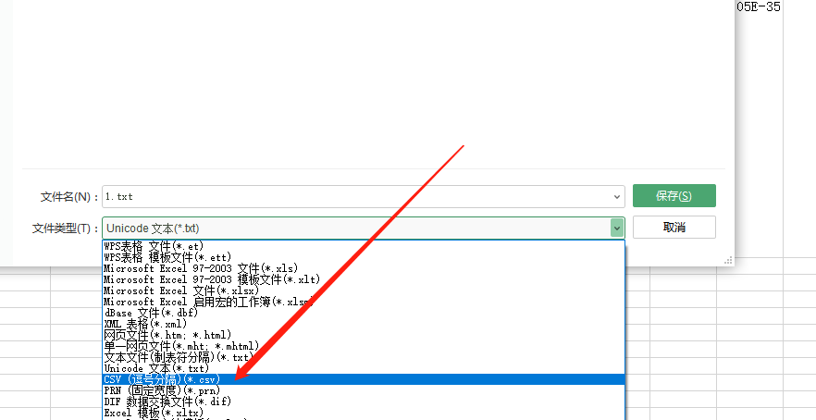

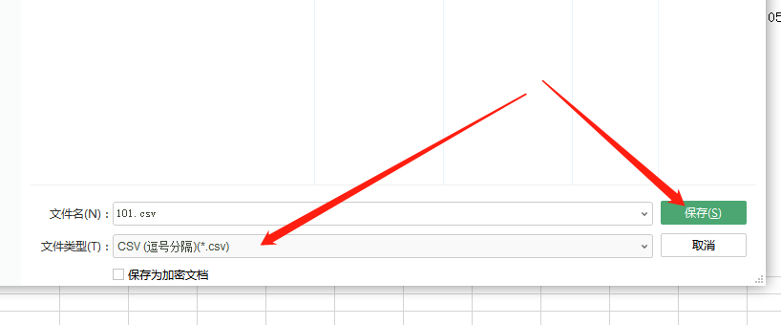

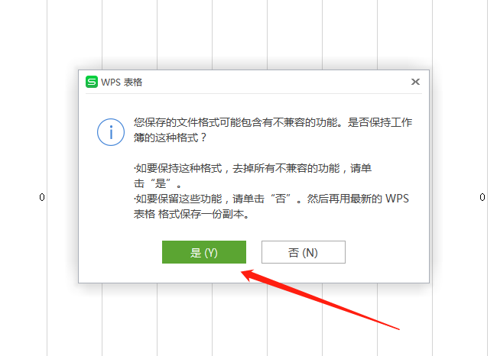

用转换好的csv上传。